Große Gefühle

Romeo und Julia von Scheurich

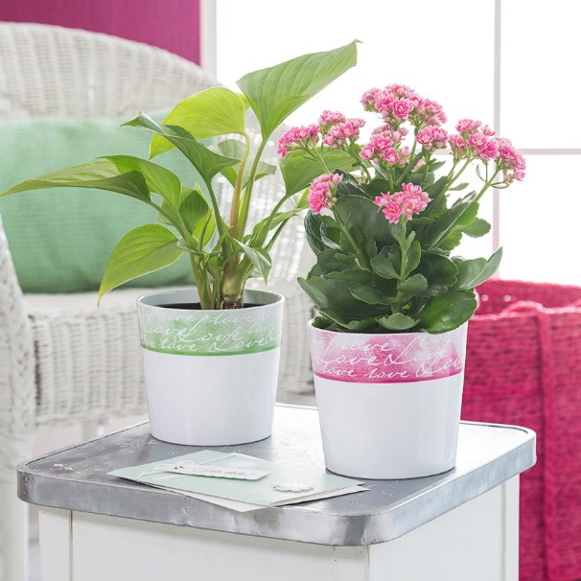
Liebe macht lebendig! Scheurich präsentiert mit Romeo und Julia neue Übertöpfe mit Happy End – zwei Dekore im sanften Rot und Grün stehen mit ihrem Schriftzug wortwörtlich im Zeichen des schönsten Gefühls der Welt – und für den neuen Mustertrend. Streifen, Typographie & Co. erobern bunt zusammen gemixt die Wohnwelten und Romeo und Julia stehen dabei im Mittelpunkt.

Eine Melange aus soften Aquarelltönen und handwerklichen Dekortechniken ziert die beiden Übertöpfe, ebenso Pflanzen wie das flammende Käthchen (Kalanchoe) oder Aronstabgewächse (Homalomena rubescens). Paarweise arrangiert zaubern sie eine schöne Stimmung auf der Fensterbank und ziehen zum Beispiel andere Übertöpfe mit floralen Mustern an.

Und auch als Geschenk für die Mama oder die besten Freundinnen eignen sich die liebevoll gestalteten Übertöpfe: Sie stehen symbolisch für alle Herzensangelegenheiten und verstärken liebevolle Worte – Romeo und Julia schaffen damit Erinnerungen an gemeinsame Momente, auch wenn der andere gerade nicht da ist. Für anhaltende Freude sorgen zudem die Qualität Made in Germany und die absolute Wasserdichtigkeit.

Lieferbare Größen: | Unverbindliche Preisempfehlungen:
13 und 15 cm | Ab € 4,30

